Black Friday: Virdeeler an Nodeeler

Hutt dir scho Saachen um Black Friday kaf? Ass de Black Friday nëmmen en amerikanesche Witz, wou Leit sech d’Käpp aschloe fir als éischten u Produiten ze kommen? An gëtt et de Black Friday och an Europa?

De Black Friday kënnt ursprénglech aus Amerika a fënnt ëmmer de Freiden no Thanksgiving statt. Wärend dem Black Friday sinn an deene meeschte Butteker Artikele soldéiert. Ursprénglech hu Leit wärend dem Black Friday Cadeau fir Chrëschtdag an déi aner Wanterfester kaaft. Mee de Black Friday entwéckelt sech ëmmer méi zu engem Dag, wou Leit vun der ganzer Welt sech Artikele vun allen Zorte kafen, well se staark soldéiert sinn.

Hat Dir bei einem Black Friday- Deal schonn eng Kéier d‘ Gefill, dass Dir ofgezockt gouft an e schlecht Geschäft gemaach hutt? Dass de Schnäppche guer kee Schnäppche war? Ma wëllkomm, Dir sidd net eleng.

Dat ass och eng Kritik um Black Friday, dass Firmen de Präis vun hiren Artikele kënschtlech opblosen an sou Leit täuschen. Et gëtt hinne virgeworf, dass si 1-2 Wochen am Viraus Artikele méi deier maachen, an um Black Friday rëm op den normale Präis soldéiere.

Tatsächlech ass statistesch gesinn de Groussdeel vun den Artikele wärend dem Black Friday méi bëlleg wei am Oktober, mee dat nëmmen em 4%. Nëmmen all 7ten Artikel ass méi wéi 20% soldéiert. Elektronesch Geräter wéi Fernseher, Staubsauger a Kopfhörer sinn duerchschnëttlech 10% méi bëlleg. Mee bei Smartphones spuert en duerchschnëttlech nëmmen 3%.

Vill Leit kafen um Black Friday Artikele, déi si guer net brauchen. Sie ginn duerch Rabattaktiounen getäuscht a kafen sech da Saachen, wou si net geplangt haten ze kafen. Dat ass schlecht net nëmme schlecht fir de Portmonnie mee och fir d’Ëmwelt.

Et léisst sech also zesumme gefaasst soen, dass de Black Friday eng ganz nëtzlech Saach ass. Et ass quasi eng Win Win Situatioun fir de Client an de Buttek. Mee natierlech muss en och drop oppassen, dass een nëmmen Artikele keeft, wou een och wierklech brauch.

En anere bekannten Dag ass de Cyber Monday, den ass normalerweis ëmmer Méindes nom Black Friday. Den Ënnerscheed tëschent dem Black Friday an dem Cyber Monday ass, dass de Cyber Monday nëmmen online ass. Et léisst sech awer net genau soen, op wéi engem Dag et déi besser Deals gëtt. Wat en awer soe kann, ass, dass de Black Friday méi bekannt ass an et do méi Produiten ginn, wou am „Sale“ sinn.

Mir perséinlech kafen och wärend dem Black Friday an, mee mir passen drop op, dass et nëmme Saache sinn, déi mir souwisou kafen wollten. De Cyber Monday notze mir perséinlech guer net, well mir schonn alles beim Black Friday kaf hunn. Mir Schüler mat klengem Budget fannen, dass et praktesch ass, well mir dann eis Artikele fir méi bëlleg kafe kënnen. Zudeem si mir eis awer bewosst, dass net all Deal e super Deal ass, dowéinst vergläiche mir ëmmer déi reduzéiert Präisser mat de Präisser vun deene Woche virdrun. Haaptsächlech kafe mir wärend dem Black Friday Artikelen am Internet. Mir fannen, et ass méi praktesch wéi am Buttek.

Wat halt Dir lo vum Black Friday? Wäert dir och an der Zukunft Produiten um Black Friday kafen?
©Pixabay

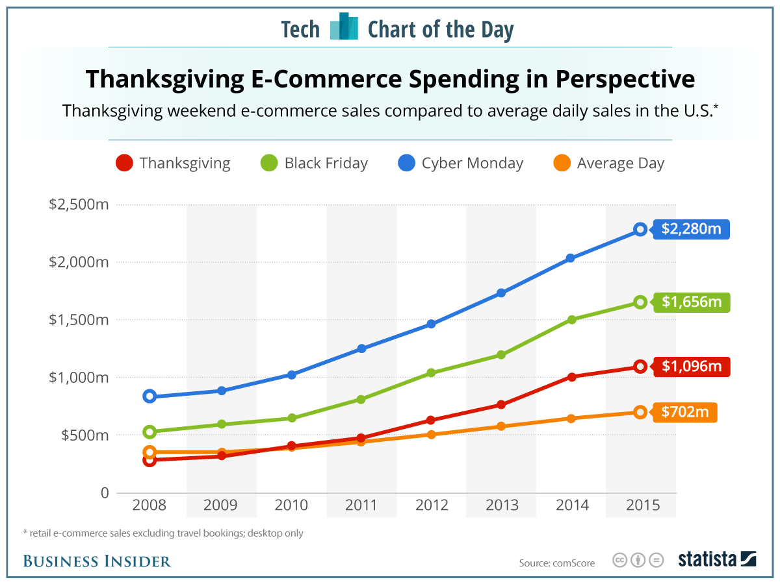

Eis Quellen:
Fir den Text:
https://de.wikipedia.org/wiki/Black_Friday
https://weventure.de/blog/black-friday-statistiken-2022

Fir d’ Schaubild:
black friday online spending - Recherche Images (bing.com)
Fir de Spaass:
https://www.youtube.com/watch?v=cUb7eBwzqyg

Black Friday: Statistiken, Zahlen & Fakten | WEVENTURE

